**2022年工会统计年报调查操作说明**

**第 一 步 ： ( 推 荐 使 用 360 浏 览 器 ) 登 录 网 站 ： [https://ghtjnb.acftu.org/，](https://ghtjnb.acftu.org/%E9%94%9B)进入“2022年全国工会统计年报调查软件”的登录页面，点击“基层直报正式”，如下图所示：**

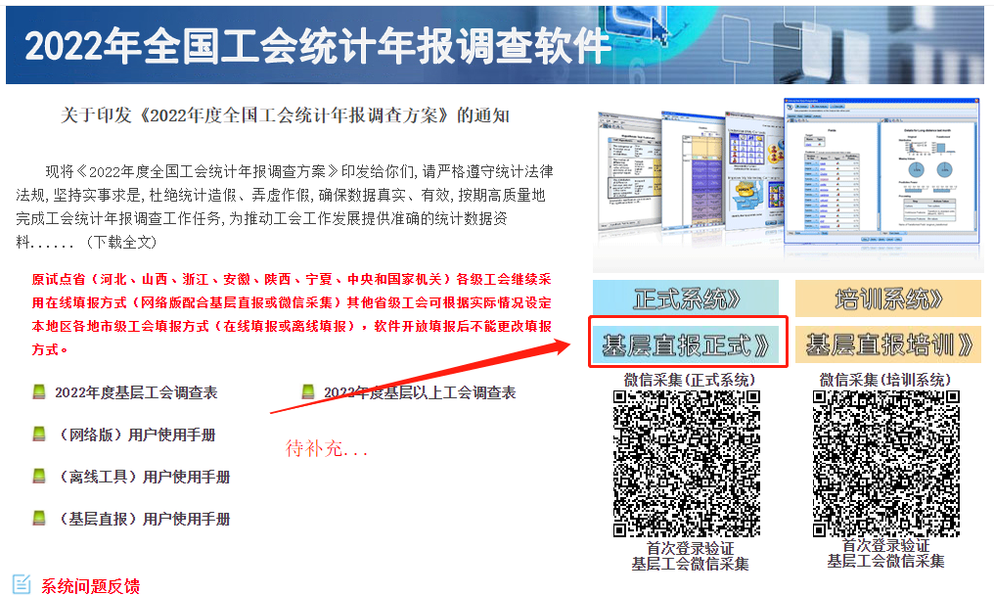

**第二步：“基层直报正式”登录页面，如下图：**

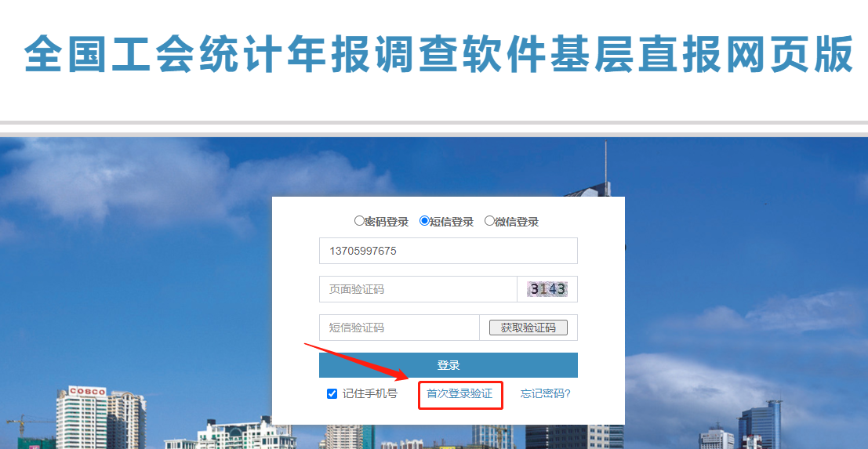

**1、首次登陆验证**

首次登录需要验证（每一年的第一次登录），点击登录界面的“首次登录验证”选项，弹出二维码，如下图所示：

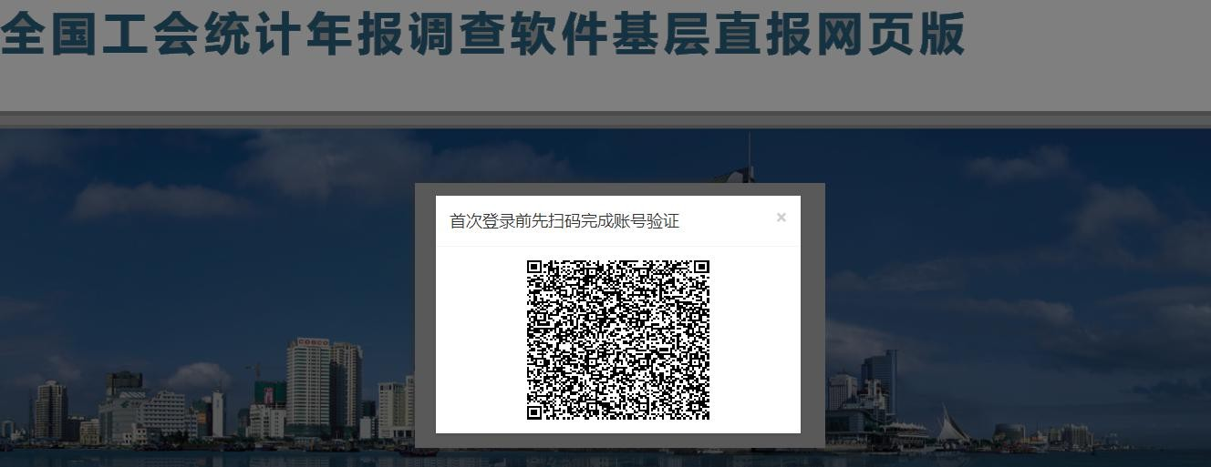

**2、用统计信息员的手机微信扫描上图中的二维码，微信扫一扫页面如下图：**

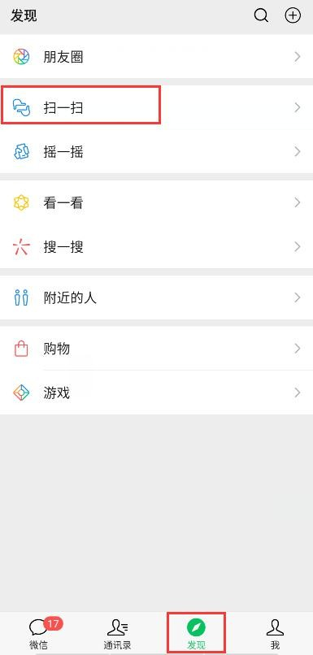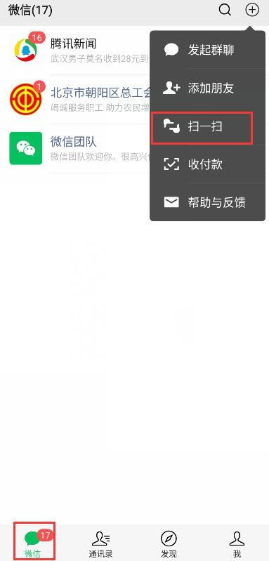

**3、扫描二维码后进入到首次登录前账号验证操作，输入手机 号码（该手机号码需是本单位之前提交给上级工会作为统计员的手机号），获取验证码，输入验证码后点击验证按钮即可。**

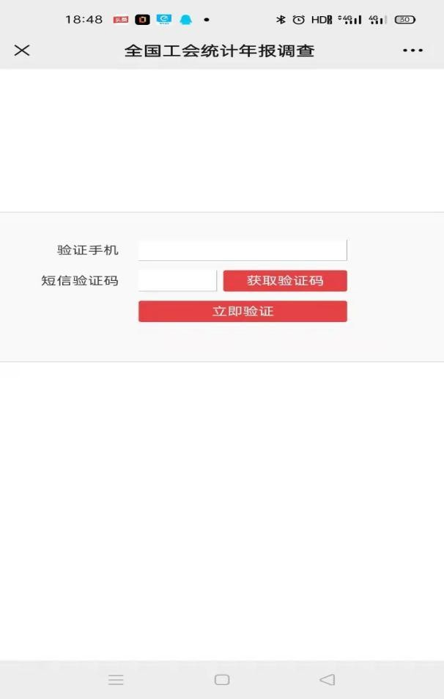

**第三步：首次登入验证后，之后每次进入系统均从“基层直报 正式”，点击短信登录**

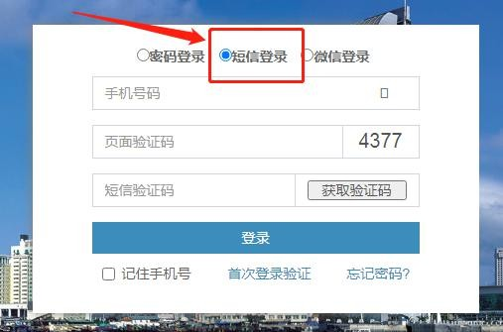

选择“短信登录”方式登录，输入手机号、验证码后点击登录， 跳转到网页版直报页面，如下图：

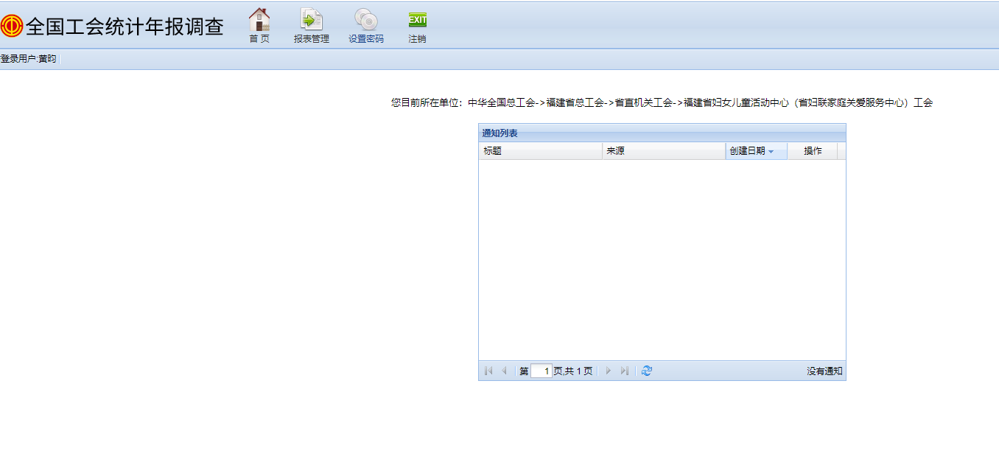

**第四步：报表管理（报表填写）**

（一）点击“报表管理”，进入如下图所示界面，点击填报：

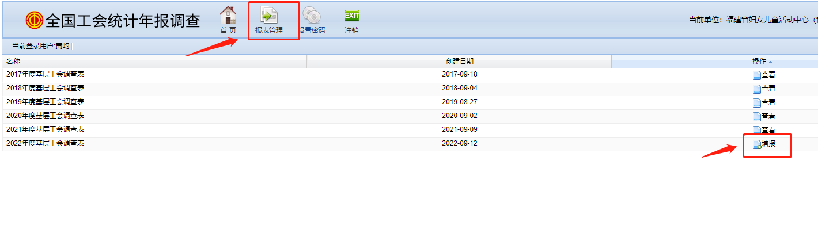

（二）往年有填报的单位进入后页面会出现往年数据的报表，

**请各单位根据今年单位实际情况，按照省直工会《关于做好 2022**

。如下图

**年度工会统计年报调查工作的通知》要求，如实修改填写**

所示：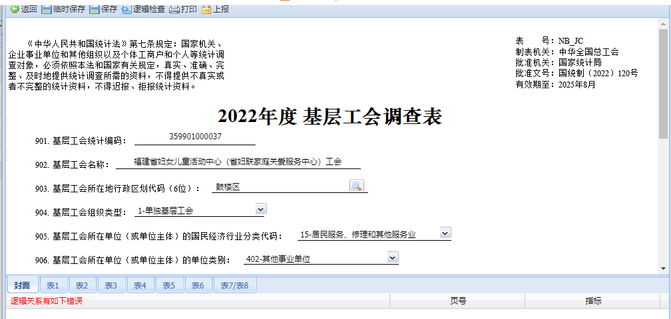

可以通过点击表名切换到其他表，填写完成后，点击“保存并退出”，提示如下，保存成功。

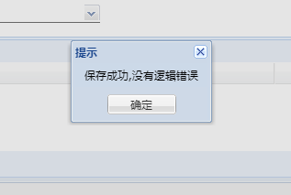

注意事项：

1、每个基层工会的统计编码是唯一的，不可随意填写，可查阅“基层工会统计编码”后填写，或向省直工会查询后填写；

2、不要每页都点保存，全部填写完成后点击“检查逻辑”，逻辑关系无误后再点击“保存并退出”；

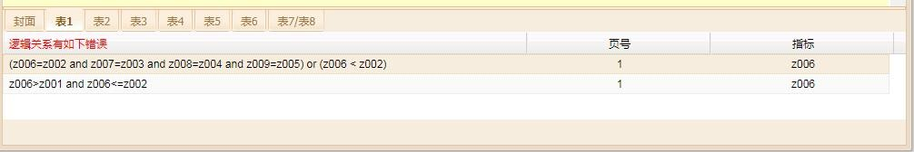3、如果刚录完的表有逻辑错误，系统会列出有哪些逻辑错误，如下图所示：

单击某条错误信息，光标焦点会自动落到有逻辑错误的指标项上，方便用户快速找到逻辑错误进行改正。

4、不需要用户填写的指标项，可以不填；不填的指标项，默认为0。

5、当用户正在录入某条记录时，若因为临时有别的事情不能继续录入下去，可以直接点击“临时保存”，系统显示如下界面，表示数据已经被临时保存，方便用户下次进入此系统后继续录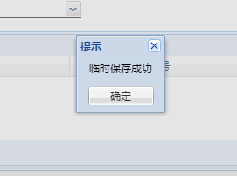入。

6、用户也可以选择“检查逻辑”按钮，对目前正在录入的记录进行逻辑检查。若有逻辑错误，系统会显示逻辑错误列表，方便用户查错。

7、数据状态分为“逻辑正确”、“逻辑错误”、“临时保存” 三种情况。当数据被正式保存且没有逻辑错误时，逻辑状态为“逻辑正确”；当数据被正式保存但有逻辑错误时，逻辑状态为“逻辑错误”；当数据被临时保存时，不进行逻辑检查，逻辑状态为“临时保存”。

**第五步：填报完成后点击“逻辑检查”，逻辑状态为“没有逻辑错误”**

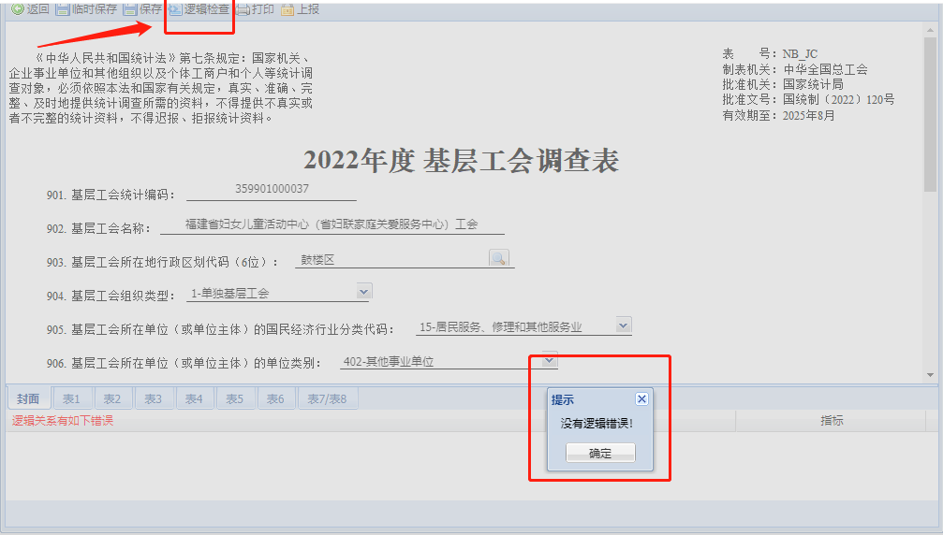

**第六步：点击“上报”，填报完成**

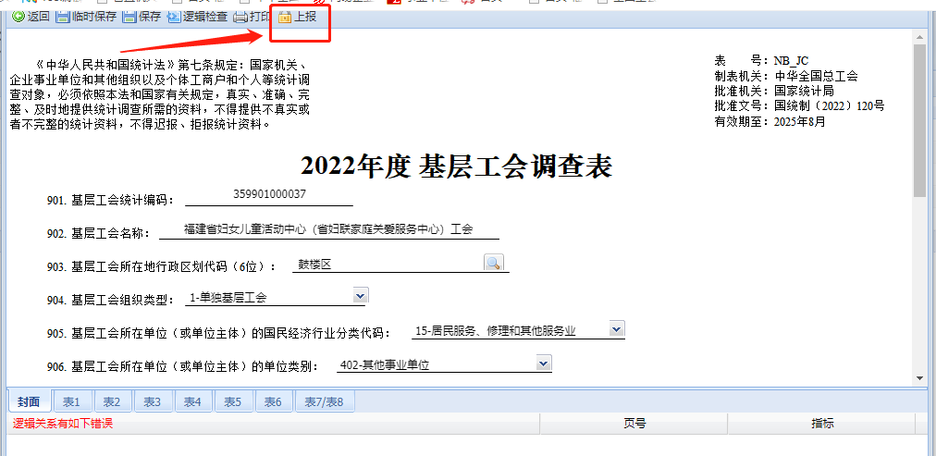

如有疑问，可随时联系省直工会组织部进行咨询。联系人：林雯 联系电话：87551226